МИНИСТЕРСТВО ПРОСВЕЩЕНИЯ РОССИЙСКОЙ ФЕДЕРАЦИИ
ДЕПАРТАМЕНТ ОБРАЗОВАНИЯ ОРЛОВСКОЙ ОБЛАСТИ
УПРАВЛЕНИЯ ОБРАЗОВАНИЯ, МОЛОДЁЖИ И СПОРТА
СВЕРДЛОВСКОГО РАЙОНА
МБОУ «ХОТЕТОВСКАЯ ОБЩЕОБРАЗОВАТЕЛЬНАЯ ШКОЛА»
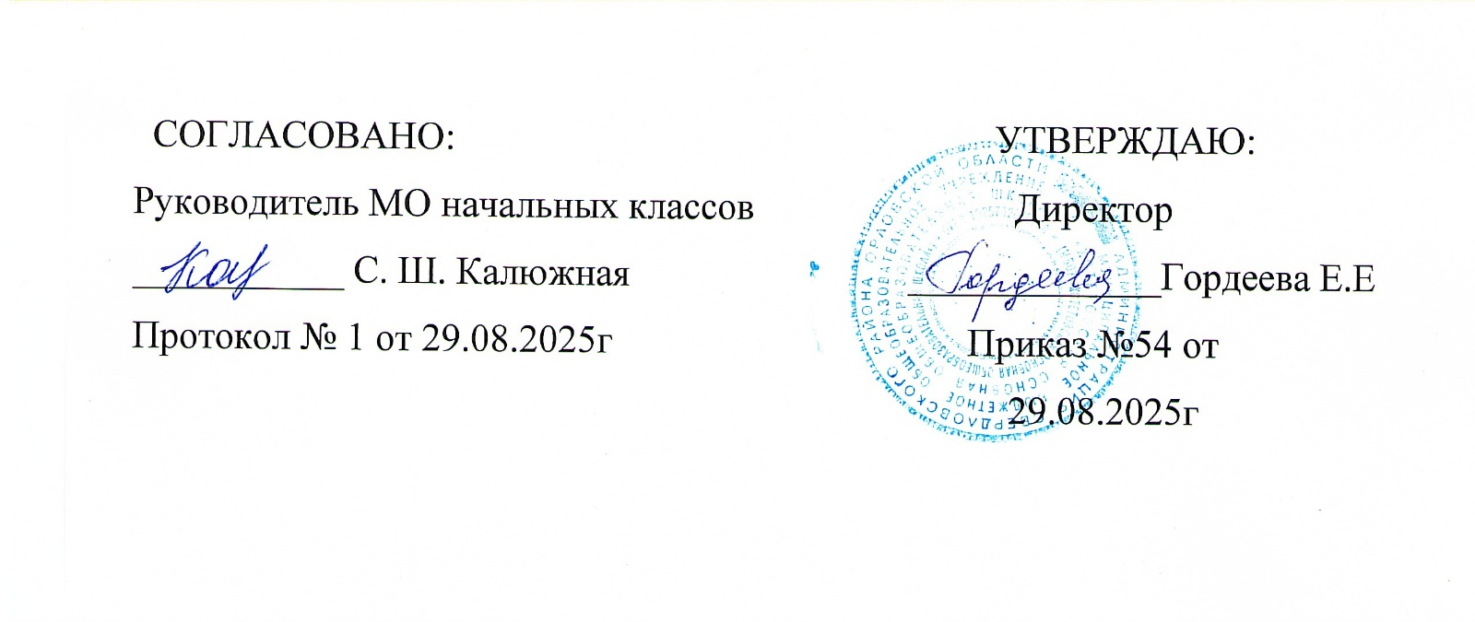

Рабочая программа общего образования
обучающихся с умственной отсталостью
(интеллектуальными нарушениями)
вариант 1
«Речевая практика»
(для 1 класса)

Составитель: Демидченкова А.Д.

ОГЛАВЛЕНИЕ

I. ПОЯСНИТЕЛЬНАЯ ЗАПИСКА 3
II. СОДЕРЖАНИЕ ОБУЧЕНИЯ 5
III. ПЛАНИРУЕМЫЕ РЕЗУЛЬТАТЫ 7

ПОЯСНИТЕЛЬНАЯ ЗАПИСКА
Рабочая программа по учебному предмету «Речевая практика» составлена на основе Федеральной адаптированной основной общеобразовательной программы обучающихся с умственной отсталостью (интеллектуальными нарушениями), далее ФАООП УО (вариант1), утвержденной приказом Министерства просвещения России от 24.11.2022 г. № 1026 (https://clck.ru/33NMkR).
ФАООП УО (вариант 1) адресована обучающимся с легкой умственной отсталостью (интеллектуальными нарушениями) с учетом реализации их особых образовательных потребностей, а также индивидуальных особенностей и возможностей.
Учебный предмет «Речевая практика» относится к предметной области «Язык и речевая практика» и является обязательной частью учебного плана. В соответствии с учебным планом рабочая программа по учебному предмету «Речевая практика» в 1 классе рассчитана на 33 учебные недели и составляет 66 часов в год (2 часа в неделю).
Федеральная адаптированная основная общеобразовательная программа определяет цель и задачи учебного предмета «Речевая практика».
Цель обучения - развитие речевой коммуникации обучающихся с интеллектуальными нарушениями (умственной отсталостью) для осуществления общения с окружающими людьми.
Задачи обучения:
- совершенствование речевого опыта;
- обогащение языковых средств обучающихся;
- формирование выразительной стороны речи;
- формирование у обучающихся навыков связной речи;
- воспитание культуры речевого общения.
Рабочая программа по учебному предмету «Речевая практика» в 1 классе определяет следующие задачи:
- формирование умения понимать и четко выполнять речевые инструкции;
- формирование умения взаимодействовать друг с другом в ходе выполнения заданий;
- развитие интонационной речи;
- совершенствование грамматического строя речи;
- формирование связного монологического высказывания;
- воспитание уважительного отношения к собеседнику, его пожеланиям.

СОДЕРЖАНИЕ ОБУЧЕНИЯ
Обучение речевой практике в 1 классе неразрывно связано с развитием познавательной деятельности, личностных качеств ребёнка, а также, с воспитанием любознательности, культуры поведения в обществе.
Содержание программы включает четыре раздела:
- Аудирование и понимание речи.
- Дикция и выразительность речи.
- Общение и его значение в жизни.
- Организация речевого общения (базовые формулы речевого общения, примерные темы речевых ситуаций, алгоритм работы над речевой ситуацией).
Включение в программу разделов «Аудирование и понимание речи», «Дикция и выразительность речи», «Общение и его значение в жизни» обеспечивает целенаправленную работу по развитию у школьников умений правильно воспринимать речь на слух, точно её интонировать, владеть этикетными средствами общения. Центральным в программе является раздел «Организация речевого общения». В нём определены речевые ситуации, которые встречались или могли встретиться в реальной жизни детей. В этих ситуациях школьники должны вести себя (вербально и невербально) в традициях данного общества. Иными словами, в процессе реализации программных тем предполагается научить детей понимать речевую ситуацию, правильно вести себя в ней, точно использовать языковые средства для поддержания общения.
В 1 классе дети учатся понимать и чётко выполнять речевые инструкции учителя, взаимодействовать друг с другом в ходе выполнения заданий, обращаться друг к другу и адекватно отвечать на вопрос или просьбу, а также участвовать в мини-диалогах, которые знакомы им по бытовым ситуациям. Кроме того, на уроках необходимо создавать условия для развития интонационной выразительности речи обучающихся, совершенствования их лексики, грамматического строя речи, а также формировать простейшие умения в части построения связного монологического высказывания.
Выбор методов обучения обуславливается рядом факторов: содержанием изучаемого материала, возрастом и уровнем развития обучающихся, а также уровнем готовности их к овладению учебным материалом. На выбор методов обучения оказывает влияние коррекционная направленность обучения, а также решение задач социальной адаптации. На уроках речевой практики широкое применение находят такие методы обучения: конструирование диалогов, тренировочные упражнения в произнесении с заданной интонацией, проигрывание диалогов, рассматривание иллюстрации, составление предложений, ролевые игры, дидактические игры, а также методы и приемы интерактивного обучения с применением аудио- и видеоматериалов, ИКТ. Известно, что если ребенок заинтересован работой, положительно эмоционально настроен, то эффективность уроков заметно возрастает.
Обучение речевой практике носит коррекционную и практическую направленность и тесно связано с другими предметами.
Содержание разделов
№  п/п | Название раздела, темы | Количество часов | Контрольные работы
1 | Аудирование | 13
2 | Дикция и выразительность речи | 18
3 | Подготовка речевой ситуации и организация высказывания | 22
4 | Культура общения | 13
Итого: |  | 66

ПЛАНИРУЕМЫЕ РЕЗУЛЬТАТЫ
Личностные:
- осознание себя как ученика, заинтересованного посещением школы, обучением, занятиями, как члена семьи, одноклассника, друга;
  - определение и высказывание под руководством педагога самых простых общих для всех людей правил поведения;
  - овладение социально-бытовыми умениями, используемыми в повседневной жизни.
Предметные:
Минимальный уровень:
- выполнять элементарные задания по словесной инструкции учителя;
- называть предметы и соотносить их с соответствующими картинками;
- употреблять вежливые слова при обращении к другим людям;
- правильно здороваться при встрече и прощаться при расставании;
- знать свое имя и фамилию, имя и отчество учителя, воспитателя, имена ближайших родственников и товарищей по классу;
- слушать небольшую сказку или рассказ, соотносить картинки с их содержанием.
Достаточный уровень:
- выполнять задания по словесной инструкции;
- называть предметы и действия, соотносить их с соответствующими картинками;
- слушать сказку или рассказ, уметь отвечать на вопросы с опорой на иллюстративный материал;
- внятно выражать просьбы, употреблять «вежливые» слова;
- соблюдать правила речевого этикета при встрече и прощании;
- объяснять, как можно доехать или дойти до школы;
- сообщать своё имя и фамилию, имена и отчества учителей, воспитателей, имена ближайших родственников, адрес дома;
- составлять небольшие рассказы.
Система оценки достижений
Оценка личностных результатов предполагает, прежде всего, оценку продвижения обучающегося в овладении социальными (жизненными) компетенциями, может быть представлена в условных единицах:
  - 0 баллов - нет фиксируемой динамики;
  - 1 балл - минимальная динамика;
  - 2 балла - удовлетворительная динамика;
  - 3 балла - значительная динамика.
Оценка предметных результатов во время обучения в первом классе не проводится. Результат продвижения первоклассников в развитии определяется на основе анализа их продуктивной деятельности: поделок, рисунков, уровня формирования учебных навыков, речи.
Работа обучающихся поощряется и стимулируется использованием качественной оценки: «верно», «частично верно», «неверно»
Соотнесение результатов оценочной деятельности, демонстрируемые обучающимися:
- «верно» - задание выполнено на 70 – 100 %;
- «частично верно» - задание выполнено на 30-70 %;
- «неверно» - задание выполнено менее, чем 30 %

